2020年度个人所得税综合所得
年度汇算操作流程
下载最新版本的“个人所得税”APP。
最新版本为：1.5.9

一、操作指引

1.个人所得税手机APP实名注册
1.1打开个人所得税APP系统，点击【注册】；
1.2选择【人脸识别认证注册】方式；
1.3阅读并同意用户注册协议；
1.4如实填写身份相关信息，包括：证件类型、证件号码、姓名，点击【开始人脸识别】。若姓名中存在生僻字，可点击【录入生僻字】通过笔画输入法录入；
生僻字录入操作：选择生僻字偏旁部首，根据生僻字笔画数选择左侧笔画数选框，查找 对应生僻字后点击【确定】；
1.5垂直握紧手机进行拍摄，系统调用公安接口进行比对验证，验证通过后会跳转到登录 设置页面；
1.6设置登录名、密码、手机号（需短信校验）完成注册；系统对登录名和密码有规则校验，设置完成后即可通过手机号码/证件号码/登录名登录；

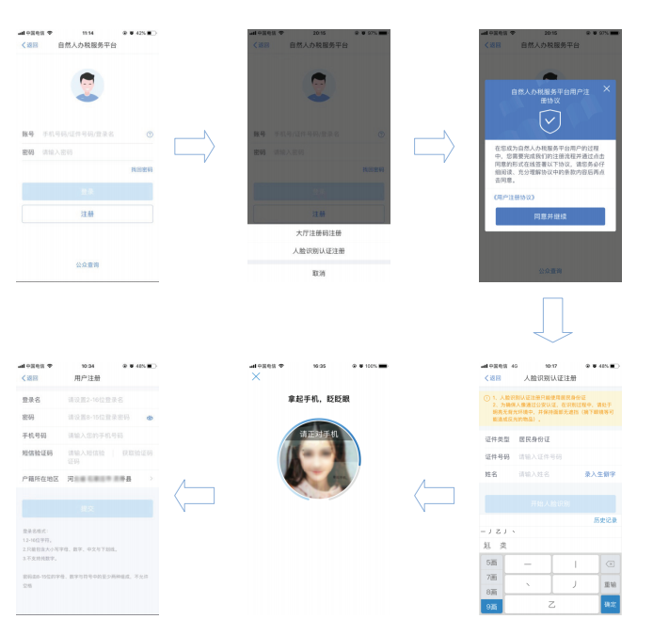

注意事项：
1.登录名长度是2-16位字符，可由大小写字母、数字、中文与下划线组成，不支持纯数字，字母需区分大小写。
密码由8-15位的字母大小写、数字、特殊字符其中三种或以上组成，不允许空格。

2.银行卡绑定
2.1点击【个人中心】-【银行卡】；
2.2点击右上角【添加】；
据实填写银行卡号，系统会自动带出所属银行，选择开户银行所在省份，录入银行预留 手机号码，点击【下一步】后，系统会发送验证码到银行卡预留手机号码上，填写短信验证 码，点击【完成】，即可完成银行卡添加。
注：若填写的手机号码不是银行卡预留手机号码，则无法获取到短信验证码。
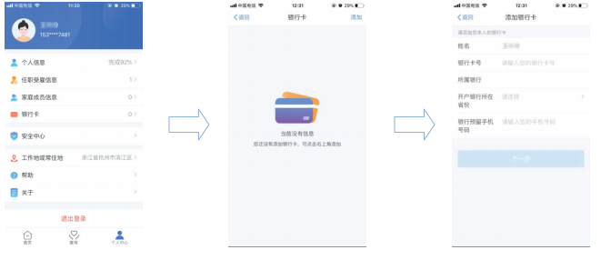

3.进入申报界面，选择【使用已申报数据填写】
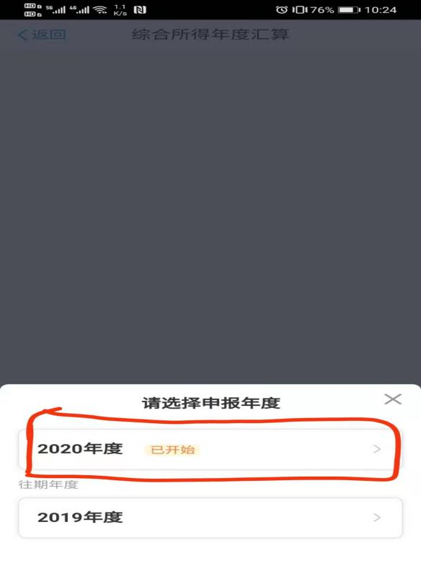
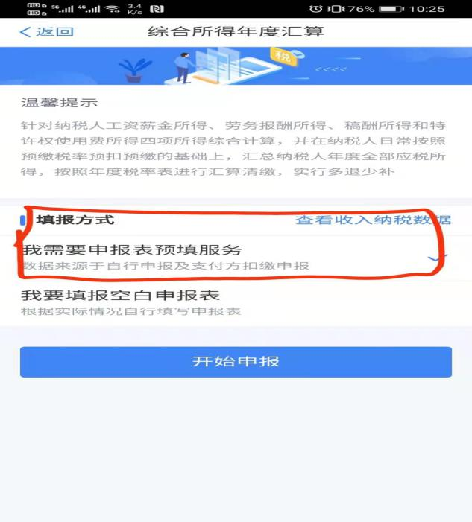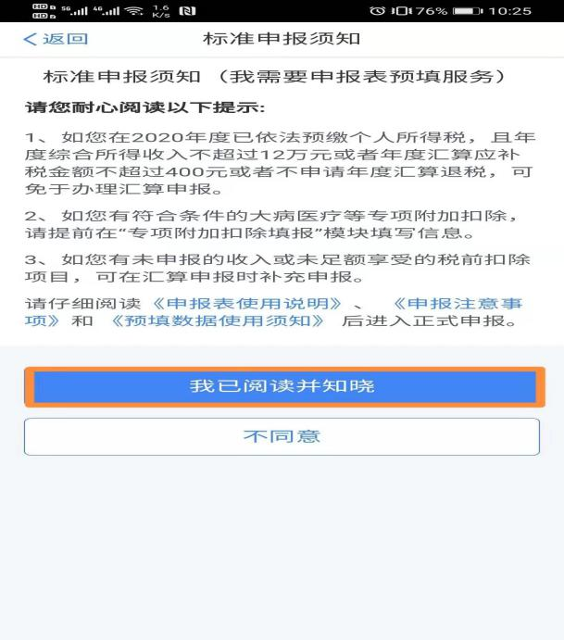

4.确认基本信息
基本信息页面支持修改“电子邮箱、联系地址”信息， 选择本次申报的汇缴地，如下图所示：
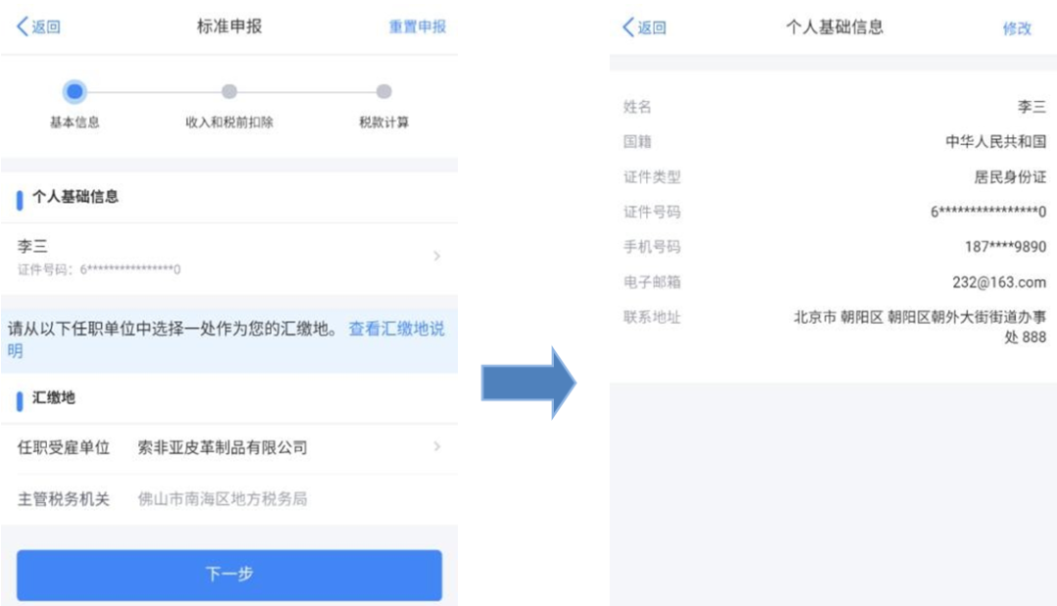

5.生成和确认申报表信息
系统将自动归集您在纳税年度的收入纳税数据[工资薪金、劳务报酬（保险营销员、证券经纪人）、特许权使用费所得]，并直接预填至相应申报栏次。您可点击对应项目，进入详情界面核对：
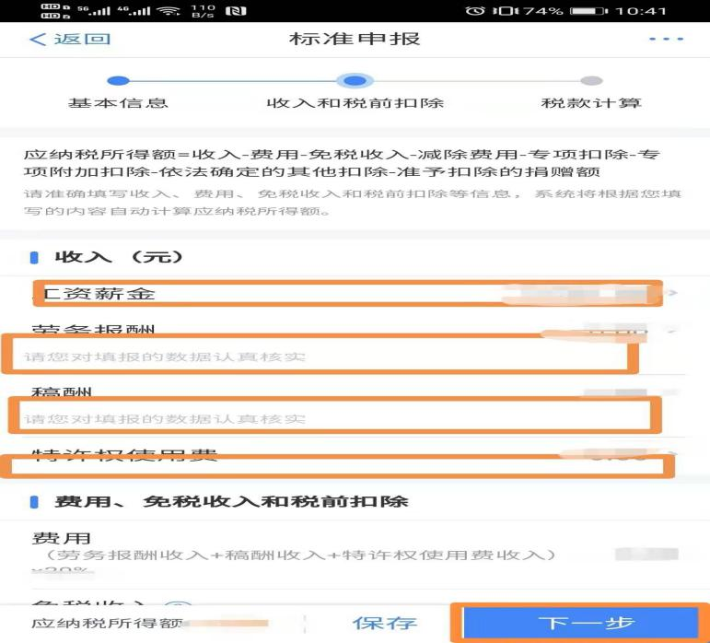

若您确认申报数据无误，可跳过【修改申报表信息】步骤，直接提交申报进行缴款或退税。

6.修改申报表信息（若您需要修改已预填的申报数据，可修改对应明细表或附表。）
6.1完善收入数据
在收入列表界面，您可分所得项目，进行收入的【新增】和【修改】。如您认为某条收入信息非本人取得，可进行【申诉】、【删除】。操作后，相应收入均不纳入年度汇算
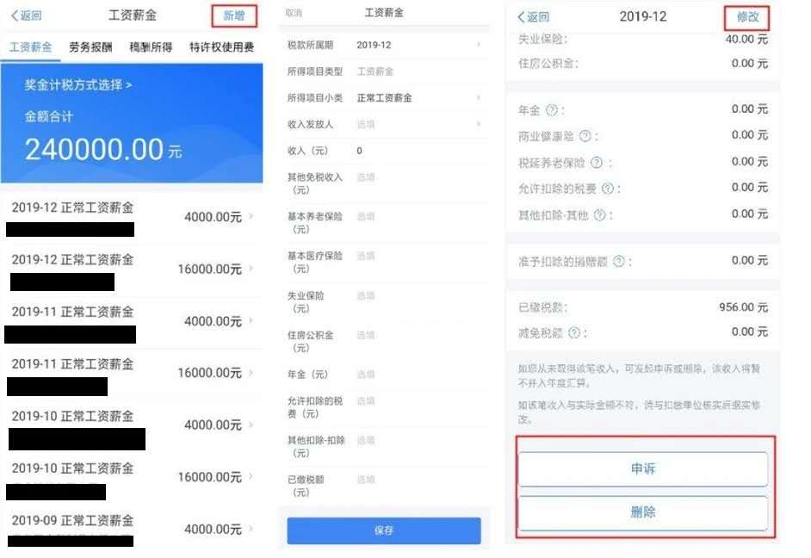

6.1.1全年一次性奖金设置：
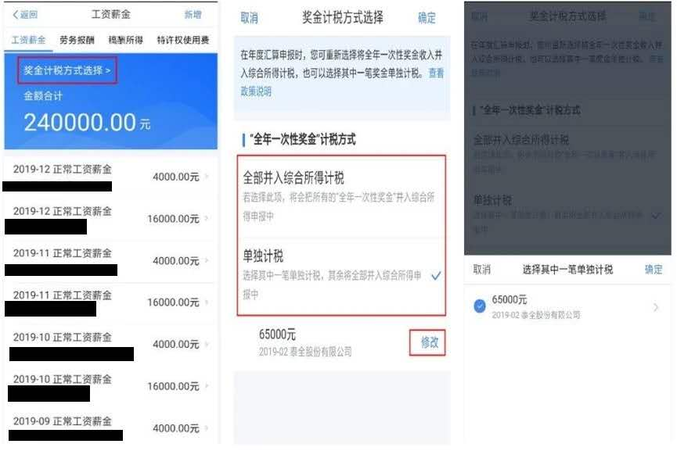

6.1.2 增劳务报酬或稿酬可在对应列表明细界面，点击【新增】，选择【查询导入】，在查询结果界面勾选相应收入后可带入。
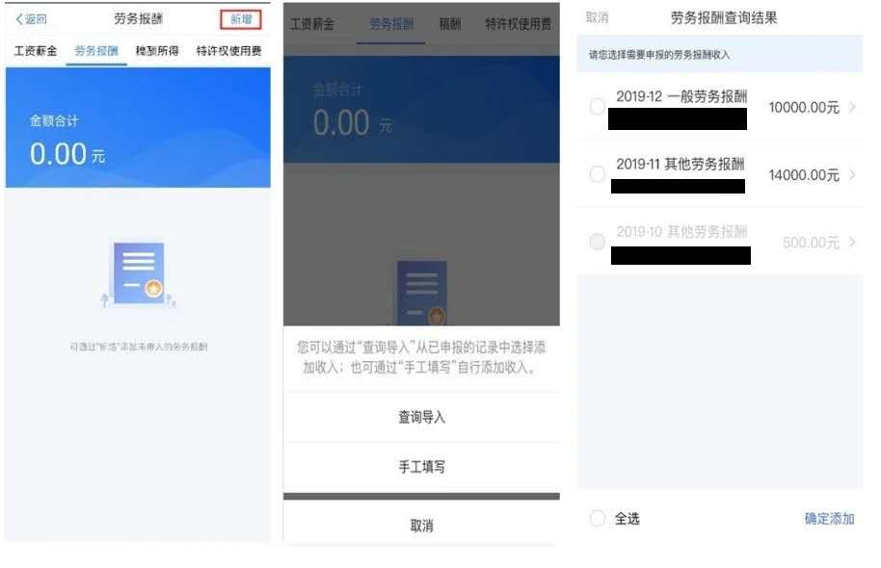
6.2完善扣除信息
点击除专项附加扣除之外的明细数据可进入对应详情界面，您可进行【新增】、【修改】、【删除】、【申诉】等操作，步骤同前一步的（一）完善收入数据一致。

6.2.1专项附加扣除
若同一专项附加扣除有重复事实或同时存在住房租金 和住房贷款利息，则系统界面上将出现提示。此时，您需要对相关信息进行确认。

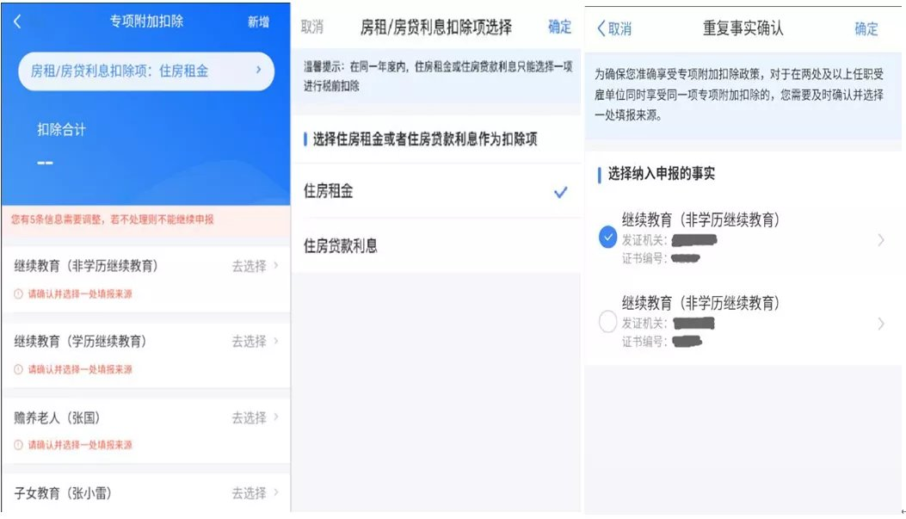
若您需要新增或修改专项附加扣除信息，可点击【新增】， 跳转至采集界面。采集完成后，可选择跳转回年度汇算继续填报。

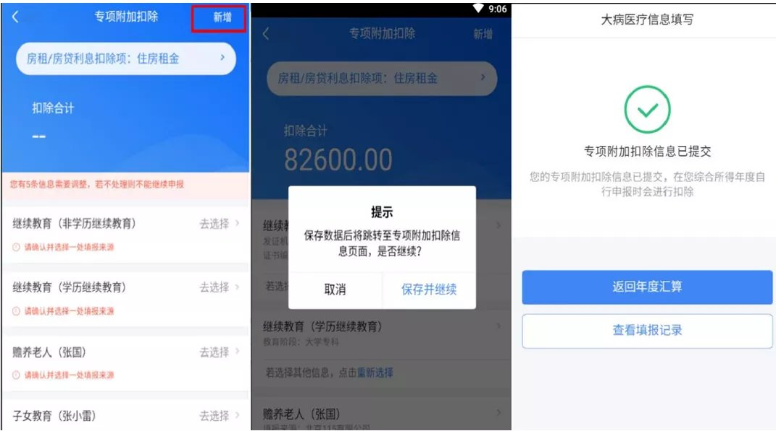
6.2.2大病医疗模块：
扣除年度选择“2020”，模块选择“大病医疗”。
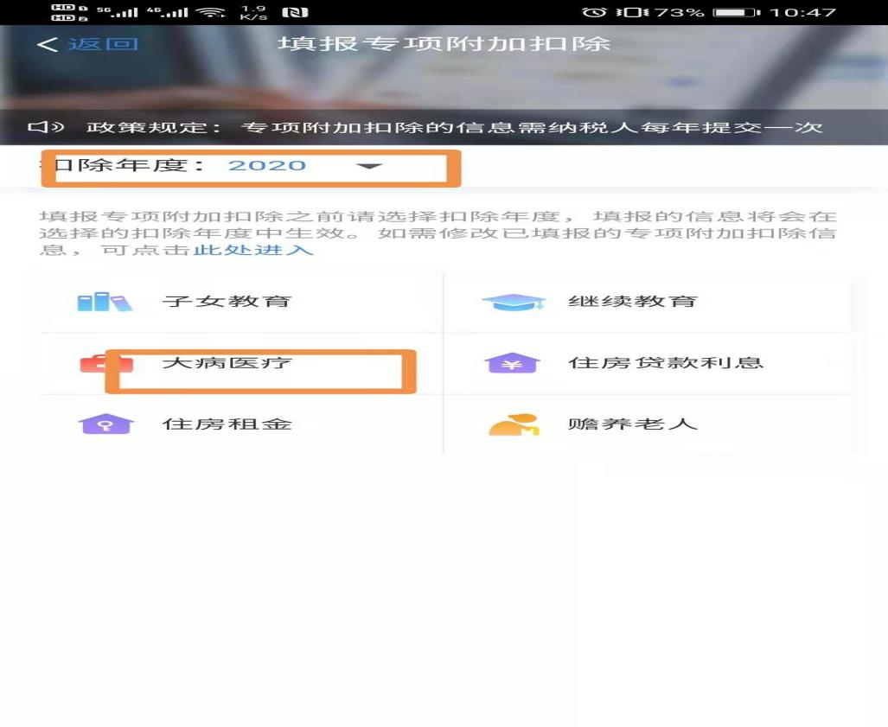

在弹出的页面确认基本信息，然后根据实际情况“选择关系”（可选择“本人”“配偶”“子女”），根据在国家医保服务平台查询的金额，分别据实填写“医药费用总金额”和“个人负担金额”（指医保目录范围内的自付部分）。
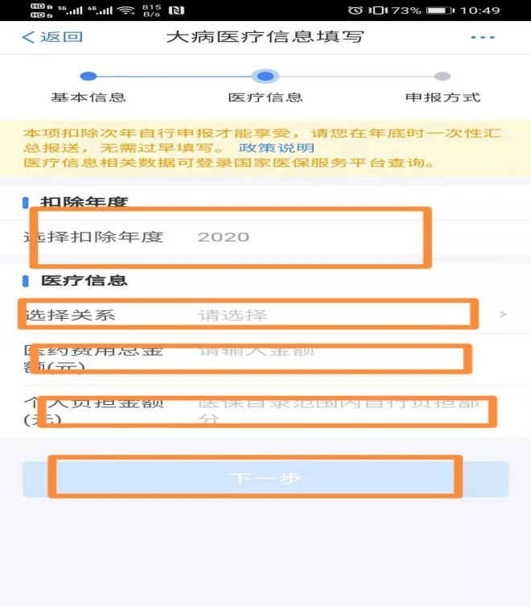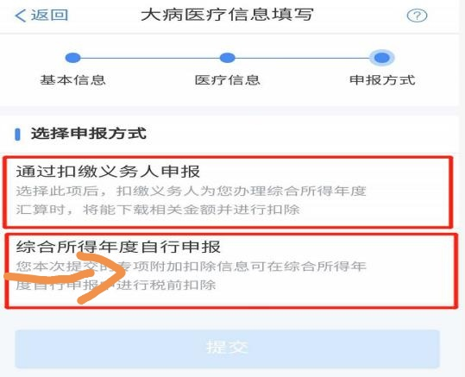

提交之后，在可以在年度汇算清缴时就可以扣除了。
划重点：大病医疗具体扣除额在应用市场里直接搜“国家医保服务平台”，然后进行下载。注册、登录、实名认证后，在“个人所得税大病医疗专项附加扣除”专区，查询扣除额。在这里进行“年度费用汇总查询”和“年度费用明细查询”。
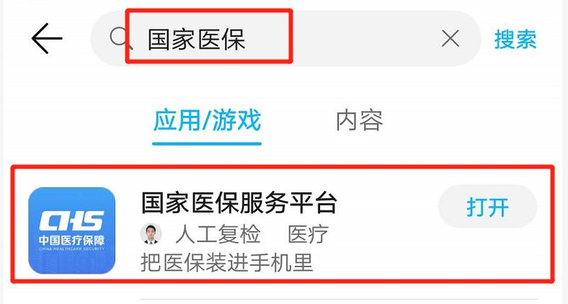
6.2.3专项扣除（三险一金）
在专项扣除列表界面，您可分项目进行新增和修改。
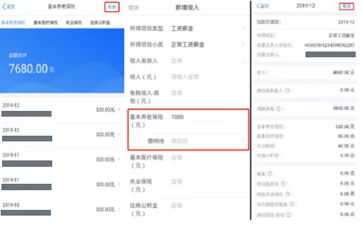
6.2.4 商业健康险（指居民个人购买符合规定的商业健康保险产品的支出，扣除限额为2400元/年）
在其他扣除明细列表界面，您可点击【商业健康险】、【税收递延养老保险】页面，分别进行新增和修改。
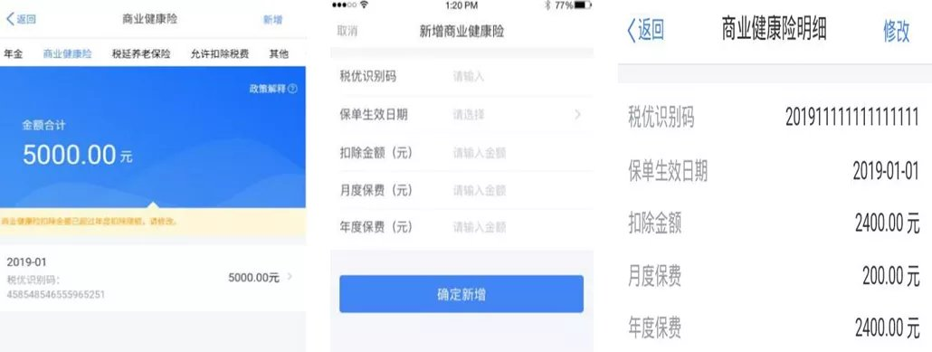

6.2.5准予扣除的捐赠额
在准予扣除的捐赠额列表界面，您可进行新增和修改。

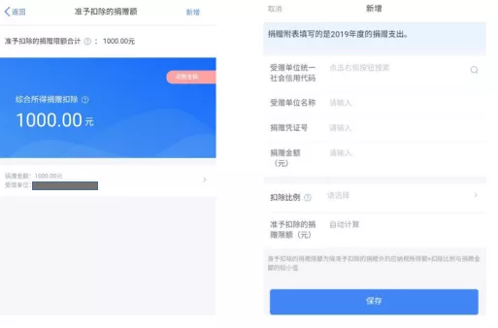

新增捐赠额后，可点击【调整金额】设置您要在综合所得中扣除的金额。
需要有资料作为佐证：捐赠票据、付款凭证（银行流水）
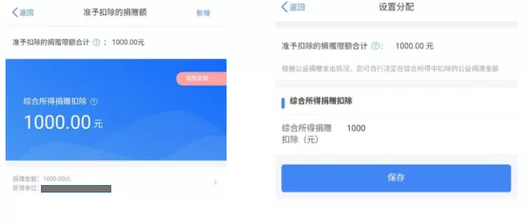

7.税款计算
如您有减免税事项，可以点击【减免税额】新增相关信息。确认结果后，点击【提交申报】
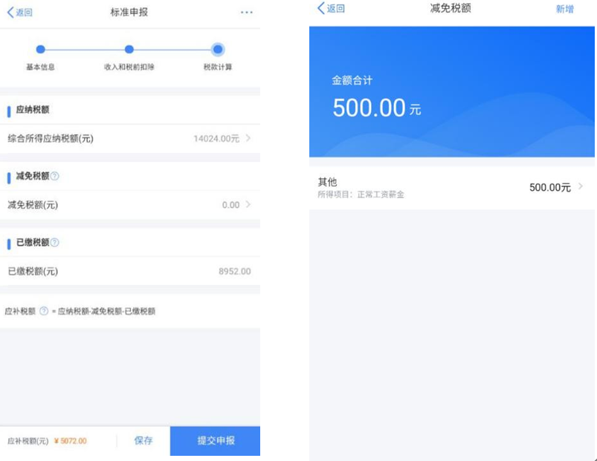

8.缴纳税款或申请退税（若您收入不足 12 万元且有应补税额，或者收入超出 12 万元但应补税额≤400 元，申报提交后无需缴款。）
8.1缴税：若您存在应补税额但不符合免于申报，可点击【立即缴税】进入缴税。
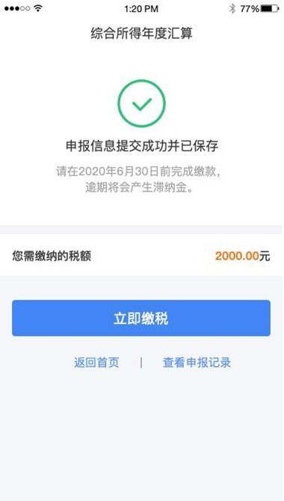

8.2选择相应的缴税方式，完成支付。

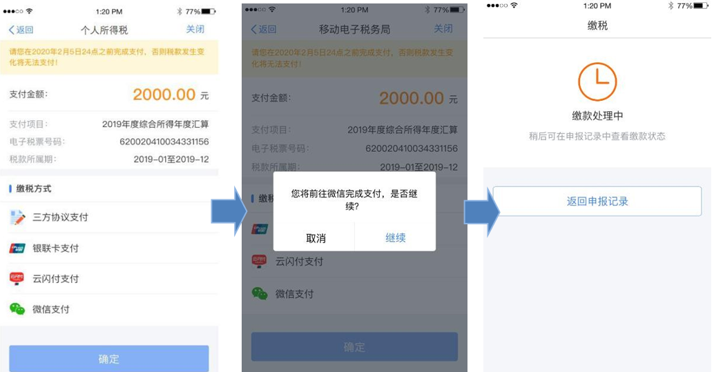
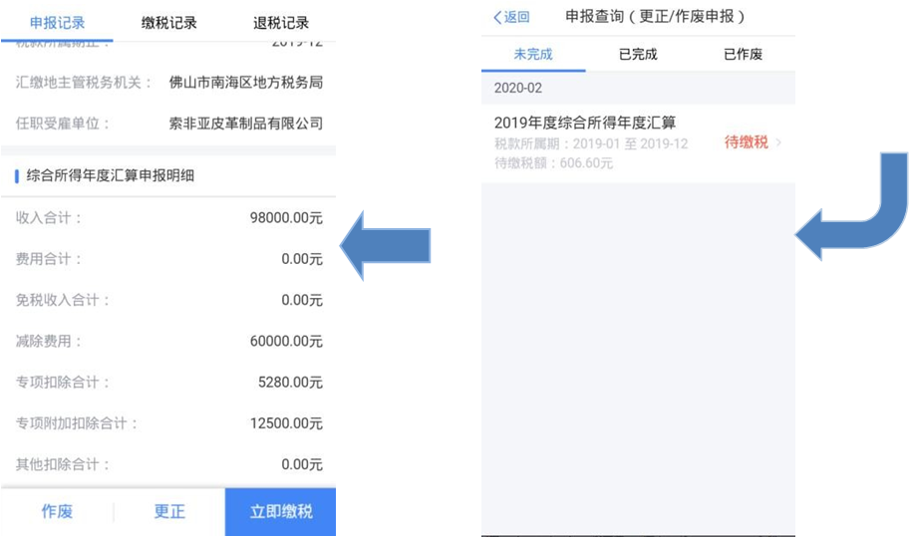

8.3申请退税：若您存在多缴税款，可点击【申请退税】。
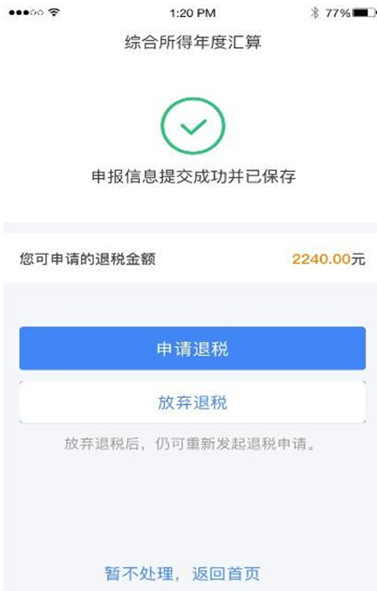
8.4进入银行卡选择界面，会自动带出添加好的银行卡。可以点击【添加银行卡信息】。
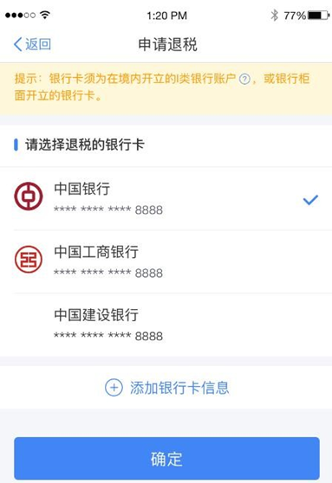

8.5选择银行卡后提交退税申请，可以看到退税申请进度。
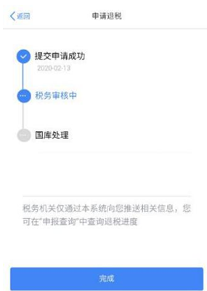
9.更正与作废
您可通过【查询】-【申报查询（更正/作废申报）】-【申报详情】查看已申报情况。若您发现申报有误，可点击【更正】或【作废】。
